平成２０年５月２７日

技術士講習会の開催について

土木学会関東支部栃木会
会長 古 池 弘 隆

陽春の候、ますますご健勝のこととお喜び申し上げます。
当会の活動につきましては、日頃から特段のご配慮とご支援を賜り厚くお礼申し上げます。さて、当会では本年度の事業活動の一環として栃木県技術士会との共催により、講習会を下記のとおり開催しますのでご案内いたします。興味のある方は是非ご参加下さい。

記

１．講習会：「技術士を志す方への情報提供講座」
技術士第一次試験、第二次試験（総合技術監理部門以外の技術部門及び総合技術監理部門）を志す方を対象に、技術士制度と今後の展望、合格体験談、講師技術士とのフリートーキング等を予定しています。

２．日 時： 平成２０年６月２５日（水） １８：００～２０：３０

３．場 所： 宇都宮市若草１丁目１０番６号「とちぎ福祉プラザ」３階福祉研修室Ｂ
４．受講料： 無 料

５．申し込み： 平成２０年６月１６日（月）までに氏名（個人名）、所属、連絡先を申込用紙に明記して、ファックスで申し込み願います。（電話申し込みは不可）
なお、団体とりまとめての申し込みも可としますが、先着順優先としますので注意願います。

６．問い合せ先： 宇都宮市塙田１－１－２０
（事務局）栃木県県土整備部技術管理課 企画情報担当 田代、舘野
【電話】028-623-2405
【FAX】028-623-2422

７．その他： 申し込み多数の場合、受講者を制限させていただく場合があります。
なお、参加をお断りする場合のみ、こちらからご連絡差し上げます。（受講の決定については、別途連絡いたしませんので、あらかじめご了承願います。）

会 場 位 置 図

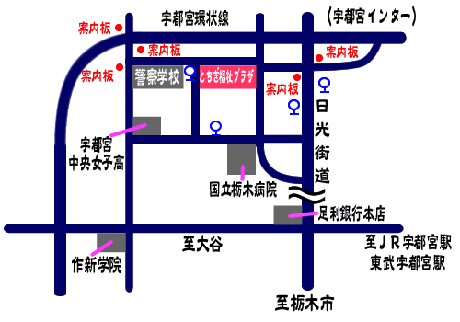

とちぎ福祉プラザ
〒320-8508 栃木県宇都宮市若草１丁目１０番６号
URL:http://www.tochigi-fukushi-plaza.org/map.html
（案）
当日、変更になる場合があります

「技術士を志す方への情報提供講座」
次 第

（社）日本技術士会栃木県技術士会
土木学会関東支部栃木会 共催

日時：平成２０年６月２５日（水）
１８：００～２０：３０
場所：「とちぎ福祉プラザ」
３階福祉研修室Ｂ

１．開 会 挨 拶
２．「技術士」制度と今後の展望
３．受 験 体 験 談（3名を予定）
４．フリートーキング（質疑応答)
５．閉 会 挨 拶

土木学会関東支部栃木会事務局
申し込み用紙
（技術管理課企画情報担当 舘野あて）
FAX 028-623-2422

「技術士を志す方への情報提供講座」申し込み

氏名 | 所属 | 連絡先（TEL）

申込責任者

氏名：
TEL：
E-mail：

